文档编号: Bansys--1

版 本 号: V1.0

项目名称： 银行账户管理系统

文 档 名 称： 需求说明书

目录

1. 引言 3
1.1 编写目的 3
1.2 项目背景 3
1.3 功能介绍 3
1.4 专门术语 3
1.5 参考资料 3
2. 总体设计 3
2.1 需求概述 3
2．2总体结构设计 3
3. 功能详细介绍 4
3.1 账户管理模块 4
3.2 余额管理模块 6
4. 数据库字段介绍 7
4.1 账户信息表（userinfo） 7
4.2 余额变更表（trader） 7
5 其他 7
5.1 接口 7
5.2 存储分配 8
5.3 限制条件 8
5.4 测试要点 8
5.5 出错处理设计 8
5.6 运行设计 8

1. 引言

1.1 编写目的
本文档为银行账户管理系统的需求文档，也是介绍该系统的完整型书面文档。通过本文档，使不了解该系统的人员能有个详细的了解，也为后续项目工作的指导性文件。

1.2 项目背景
该系统为银行存储系统的金额处理模块子系统，用于解决银行存储金额及账户信息的管理提供线上化系统，使用户操作起来更简便快捷。

1.3 功能介绍
《银行账户管理系统》有两部分组成：账户管理模块，金额管理模块。账户管理包括注册、登录、个人信息、更改信息、退出、注销，金额管理包括存款、取款、交易信息。

1.4 专门术语
注销：将账户注销，限制部分权限和功能。

1.5 参考资料
- 《软件工程》 机械工业出版社
- 《软件工程导论》 清华大学出版社

2. 总体设计

2.1 需求概述
为方便用户银行余额的管理，所以开发这个线上管理系统，使用户操作更方便，业务办理周期极大的缩短，极大的提高办事效率。

2．2总体结构设计
1．账户管理模块
账户管理模块

注册
登录
个人信息
更改信息
退出
注销

2．金额管理模块

金额管理模块

存款
取款
交易信息

3. 功能详细介绍

3.1 账户管理模块
3.1.1 注册
提交表单所需信息：
姓名：必填项，必须是汉字，长度必须在（2-5）之间
密码：必填项，长度必须在（6-20）之间
年龄：必填项，必须为数字，长度必须在（1-3）之间
身份证：必填项，15或18位数字或字母
性别：必填项，只能输入男或女
电话：必填项，只能输入数字
城市：必填项
地址：必填项
功能按钮：
确定：提交表单信息，信息符合要求就注册成功，否则提示失败信息
重置：清空表单信息
逻辑流程图：
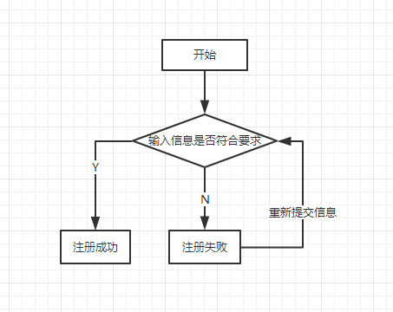

3.1.2 登录
提交表单所需信息：
账号：必填项
密码：必填项
功能按钮：
确定：提交表单信息，信息符合要求就登录成功，否则提示失败信息
重置：清空表单信息
逻辑流程图：
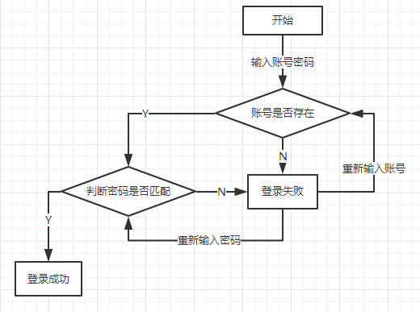
3.1.3 个人信息
展示个人信息
3.1.4 更改信息
提交表单所需信息：
密码：必填项，长度必须在（6-20）之间
电话：必填项，只能输入数字
城市：必填项
地址：必填项
功能按钮：
确定：提交表单信息，信息符合要求就更改成功，否则提示失败信息
重置：清空表单信息
3.1.5 退出
点击退出，提示退出成功，页面跳转，且功能均不可使用。
3.1.6 注销
点击注销，进入注销规则提示页面。有两个功能按钮，点击查询余额，进入余额展示页面；点击注销账户，判断账户余额，若为零则注销成功，否则注销失败。
注销规则：
您的帐户余额必须为零方可进行注销操作；
帐户注销以后可以登录本系统并查看交易信息、个人信息；
帐户注销以后不可以使用本系统的存款、取款功能；
逻辑流程图：
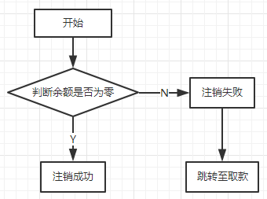

3.2 余额管理模块
3.2.1 存款
提交表单所需信息：
存入金额：必填项，只能输入整数
功能按钮：
确定：提交表单信息，信息符合要求就存入成功，否则提示失败信息
重置：清空表单信息
3.2.2 取款
提交表单所需信息：
取款金额：必填项，只能输入整数
功能按钮：
确定：提交表单信息，信息符合要求就取出成功，否则提示失败信息
重置：清空表单信息
逻辑流程图：
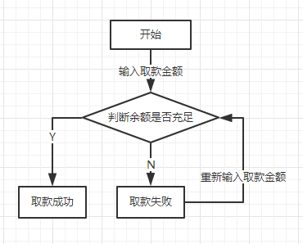
3.2.3 交易信息
列表记录交易信息，所有存入和取出，以及相关余额变化，和操作时间，且列表信息按时间倒叙排列。

4. 数据库字段介绍

4.1 账户信息表（userinfo）

Field | Type | Comment
id | int(11) NOT NULL | 自增ID
userName | varchar(50) NULL | 姓名
userAge | int(11) NULL | 年龄
idCard | varchar(50) NULL | 身份证
tel | varchar(50) NULL | 电话
city | varchar(100) NULL | 城市
userAddress | varchar(100) NULL | 地址
password | varchar(50) NULL | 密码
userSex | varchar(50) NULL | 性别
userNO | varchar(50) NULL | 用户账号
balance | int(11) NULL | 余额
userflag | int(11) NULL | 是否注销：1已注销，0未注销

4.2 余额变更表（trader）
Field | Type | Comment
id | int(11) NOT NULL | 自增ID
trade | varchar(50) NULL | 姓名
balance | int(11) NULL | 余额
dataTime | varchar(50) NULL | 操作时间
userNO | varchar(50) NULL | 用户账号
money | varchar(11) NULL | 交易金额

5 其他

5.1 接口
各模块过程之间采用函数调用、参数传递、返回值的方式进行消息传递。具体参数的结构将在下面数据结构设计的内容中说明。接口传递的信息将是以数据结构封装了的数据，以参数传递或返回值的形式在模块之间传递。

5.2 存储分配
为程序当中的数据结构在内存中开辟空间存储，如入到数据库中后在数据库的表中为其开辟存储空间。

5.3 限制条件
输入的信息都封装在数据结构当中，不能独立存在，在向数据库中提交数据时必须一起提交而不能逐项提交。输入数据的类型必须和定义的数据类型相匹配。

5.4 测试要点
对本程序进行黑盒和白盒测试，在白盒测试中，进行路径测试，条件测试，判定覆盖，语句覆盖；在黑盒测试中采用等价类划分的测试方法，列出尽可能多的有效等价类和无效等价类。确保程序正常运行，无误。

5.5 出错处理设计
出错信息 | 处理对策
输入数据格式错误 | 重新输入
输入数据溢出 | 重新输入
输入数据不完全 | 补充输入
数据库的内容被破坏 | 可手动或自动恢复
系统死锁 | 重新启动系统

5.6 运行设计
5.6.1 运行模块组合
运行时，系统先启动主模块，显示系统主要功能，供用户选择调用。当用户选择了相应的功能后，由主模块调用，功能完成后选择主模块，用户可选择其它模块。功能模块运行时，可能会调用更下层模块，情况与此类似。
当用户第一次使用时，应先调用系统维护功能模块下层的权限设置模块，设定使用权限及密码。
5.6.2 运行控制
系统运行哪个模块，由用户通过鼠标或键盘进行选择，各模块中均有退出按钮可返回调用它的上层模块。
安全保密设计
系统要求具有一定的安全保密性，因此设有操作口令，对要求进入的用户必须输入用户名及口令，方可进入，并被赋予相应的使用权限，口令由系统初次使用时设置。
维护设计
系统本身带有系统维护功能模块，可进行数据库的备份等。

